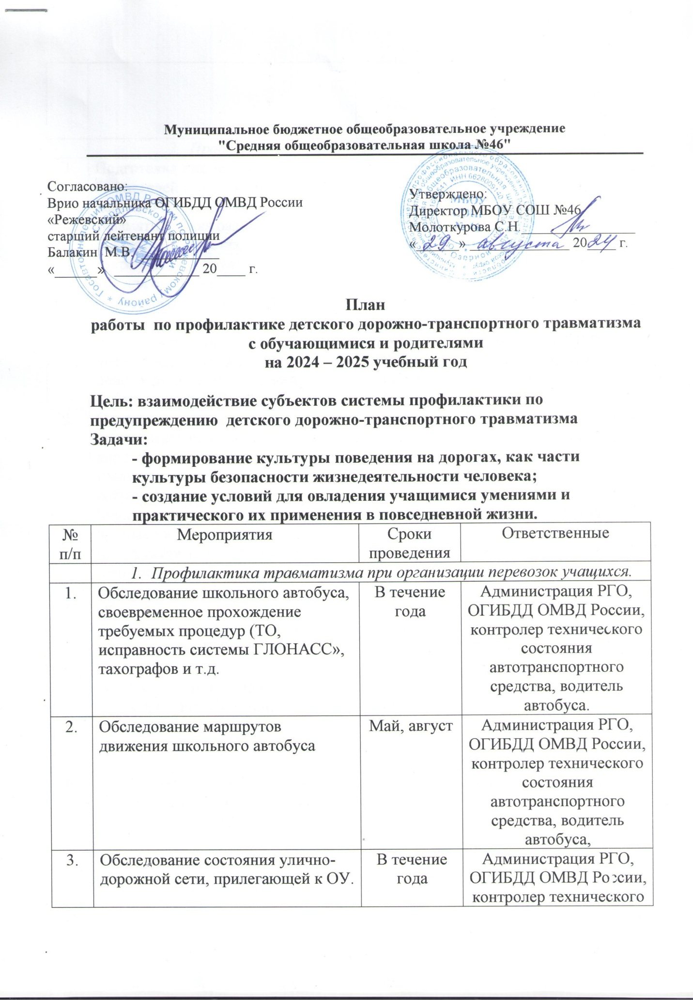

**Муниципальное бюджетное общеобразовательное учреждение**

**"Средняя общеобразовательная школа №46"**

Согласовано:

Врио начальника ОГИБДД ОМВД России

«Режевский»

старший лейтенант полиции

Балакин М.В. ___________

«_____» ____________ 20____ г.

Утверждено:

Директор МБОУ СОШ №46

Молоткурова С.Н.________________

«______» ______________ 20____ г.

«___» __________ 2015г.

**План**

**работы по профилактике детского дорожно-транспортного травматизма**

**с обучающимися и родителями**

**на 2024 – 2025 учебный год**

**Цель: взаимодействие субъектов системы профилактики по предупреждению детского дорожно-транспортного травматизма**

**Задачи:**

- формирование культуры поведения на дорогах, как части культуры безопасности жизнедеятельности человека;

- создание условий для овладения учащимися умениями и практического их применения в повседневной жизни.

|  |  |  |  |
| --- | --- | --- | --- |
| № п/п | Мероприятия | Сроки проведения | Ответственные |
|  | 1. *Профилактика травматизма при организации перевозок учащихся.* | | |
| 1. | Обследование школьного автобуса, своевременное прохождение требуемых процедур (ТО, исправность системы ГЛОНАСС», тахографов и т.д. | В течение года | Администрация РГО, ОГИБДД ОМВД России, контролер технического состояния автотранспортного средства, водитель автобуса. |
| 2. | Обследование маршрутов движения школьного автобуса | Май, август | Администрация РГО, ОГИБДД ОМВД России, контролер технического состояния автотранспортного средства, водитель автобуса, |
| 3. | Обследование состояния улично-дорожной сети, прилегающей к ОУ. | В течение года | Администрация РГО, ОГИБДД ОМВД России, контролер технического состояния автотранспортного средства, водитель автобуса, |
|  | 1. *Профилактика дорожно-транспортного травматизма* | | |
| 1 | Подготовка ежемесячных бюллетеней о состоянии детского дорожно-транспортного травматизма для размещения на стендах и в соцсетях. | 1 раз в месяц | ОГИБДД ОМВД России |
| 2. | Закрепление сотрудника ГИБДД за ОУ для организации и проведения совместных мероприятий. | август | ОГИБДД ОМВД России |
|  | 1. Организационно-массовые мероприятия | | |
| 1. | Организация и проведение Единых дней профилактики с непосредственным участием представителя ГИБДД | по плану ОГИБДД ОМВД России | ОГИБДД ОМВД России  Ответственный за комплексную безопасность. |
| 2. | Освещение вопросов по предупреждению детского дорожно-транспортноготравматизма на родительских собраниях. | сентябрь, апрель | ОГИБДД ОМВД России,  ответственный за комплексную безопасность. |
| 3. | Мероприятия в рамках недели безопасности дорожного движения (инструктажи, беседы и т.д) с непосредственным участием представителя ГИБДД | сентябрь | ОГИБДД ОМВД России,  ответственный за комплексную безопасность. |
| 4. | Областной рейд «Горка» с непосредственным участием представителя ГИБДД | Декабрь, январь, февраль | ОГИБДД ОМВД России,  ответственный за комплексную безопасность. |
| 5 | Организация и проведение мероприятий, «Внимание, дети!», «Внимание, каникулы» и т.д. | Сентябрь  Октябрь  Декабрь  Март  май | ОГИБДД ОМВД России,  ответственный за комплексную безопасность. |
| 6 | Организация и проведение районных конкурсов по линии ГИБДД | В течение года | ОГИБДД ОМВД России,  ответственный за комплексную безопасность. |